LOTE 1. ELEMENTOS DE PROTECCIÓN PERSONAL Y COMPLEMENTARIOS

ÍTEM | ELEMENTO | DESCRIPCIÓN / ESPECIFICACIÓN TÉCNICA | UNIDAD DE MEDIDA | IMAGEN DE REFERENCIA
1 | Gafas | Lente de seguridad, resistente a impactos, abrasión y salpicadura a líquidos irritantes. Lente claro. | UND
2 | Casco | Casco dieléctrico que ofrece protección contra alto voltaje (30.000 Voltios).  Casco dieléctrico compatible para barbuquejo de 2, 3, 4 puntos de apoyo  Sistema de Ajuste con Rachet  Soporte para Tapa oídos de inserción UNIVERSAL  Canal de Evacuación de Líquidos  ultraliviano | UND | 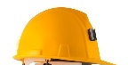
3 | Botas de caucho impermeables | Compuesto por un par de coderas de protección diseñados con una tapa de plástico que permite al usuario para girar y maniobrar con facilidad en las superficies de trabajo. Calce ajustable que no corte la circulación. Tejido impermeable de fibra de nylon con interior transpirable. Cierre mediante un velcro ancho y con sistema de sujeción alternativo completamente ajustable para adaptarse a cualquier tamaño de rodilla y codo. Incluye bolsa de malla para transporte. | UND | 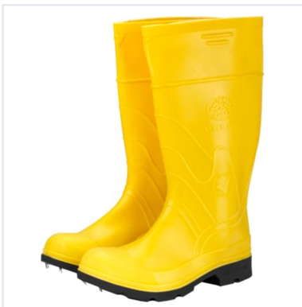
4 | Guantes de vaqueta sencillos. | Debe ser de cinco dedos independientes que cubran la totalidad de la muñeca deben ser anatómicamente cómodos y adaptarse a la configuración de las manos. Deben ser fabricados en carnaza y cuero cromado (vaqueta), o en cualquiera de estos dos materiales, los cueros deben cumplir con lo indicado en la norma ICONTEC E 79, cuero de ganado bovino. El hilo debe ser ciento por ciento de algodón torcido o trenzado de 4 cabos mínimo, calibre 24 y cumplir con la norma ICONTEC 1981, debe ser de material ignifugo. |  | 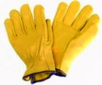
5 | Guantes de poliéster | Guantes de poliéster recubiertos en poliuretano en palma y dedos, puño cerrado, sin costuras, cómodo, excelente agarre en superficies secas, mojadas y aceitosas. | UND
6 | Guantes de nitrilo | Guantes de nitrilo cortos negros long 24,5 cms Protección contra agentes químicos, corrosión, impermeables. Caja por 100 pares | UND | 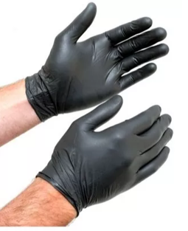
7 | Overol dril | Overol enterizo en material dril, con cremallera central. Bolsillos tipo parche con resorte en la espalada confeccionado con triple costura, manga larga, especial para trabajo pesado, con estampados de imagen institucional de acuerdo al manual de imagen institucional de la Alcaldía Mayor. Disponibilidad tallas a solicitud de la Alcaldía Local. | UND
8 | Cinta demarcación /Señalización | Rollo de cinta en polietileno de 10 cm color amarillo y rojo con inscripción de "PELIGRO - NO PASE" con longitud mínimo de 500 mts. COLOR: Amarillo y Negro. MEDIDAS 10 cm de ancho X 500 mts lineales | UND
9 | Bota dieléctrica con puntera en composite. | Bota de seguridad dieléctrica, con puntera en composite, plantilla en material espumado de 2.5 [mm], recubierto en poliéster algodón. Suela en poliuretano, bicolor, bidensidad y resistente a hidrocarburos, dieléctrica, alta resistencia a la abrasión y flexible. Recubriendo la puntera para menor desgaste. La forma interna debe suministrar comodidad al trabajador durante su uso. | UND | 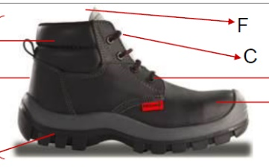
10 | Bota en cuero grabado o Nobuck con puntera en composite tipo ingeniero. | Bota en cuero grabado o Nobuck con puntera en composite tipo ingeniero dieléctrica, la forma interna debe suministrar comodidad al ingeniero durante su uso. La suela debe ser fabricada en poliuretano, bicolor, bidensidad. Resistente a hidrocarburos, dieléctrica, alta resistencia a la abrasión y flexible. Recubriendo la puntera para menor desgaste. | UND | 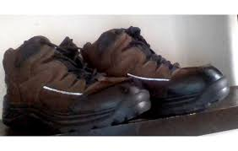
11 | Maletín de primeros auxilios | Botiquín mediano dotado tipo maletín elaborado en lona impermeable con compartimientos internos para mayor organización y visualización de la dotación. Color rojo y logo de primeros auxilios. Alcohol, guantes, venda, gasa, copitos, curas, tapabocas, tijeras, baja lenguas, algodón. | UND

LOTE 2. HERRAMIENTAS E INSUMOS

ÍTEM | ELEMENTO | DESCRIPCIÓN / ESPECIFICACIÓN TÉCNICA | UNIDAD DE MEDIDA | IMAGEN DE REFERENCIA
1 | Lonas para empacar | Material polipropileno. Características: Empaque para colocar escombro, de material fuerte y resistente, bordados con material grueso para darle más resistencia al empaque. Dimensiones: 60X100cm. | UND
2 | Alambre de púas | Producto conformado por dos alambres galvanizados trenzados entre sí con una serie de púas colocadas a cierta distancia equidistante.  El alambre de púas será de dos hilos retorcidos, de acero galvanizado en caliente con un espesor de recubrimiento clase A, según la norma ASTM A112, para un calibre No. 12 ASW. Tendrá púas de 4 puntas de alambre galvanizado en caliente calibre No. 14 ASW espaciadas a un máximo de 15 cm. Longitud: 400m Calibre 16,5- 16,2 kg. Dimensión 400 m. | Carrete | 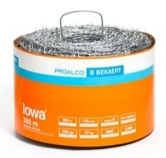
3 | Madera tipo 1 | Limaton Eucalipto inmunizado diámetro 10-12 cm de diámetro de 3 m.  Tipo de inmunización: por vacío presión (descortezado)  Incluye transporte | UND
4 | Madera tipo 2 | Varas de madera de 5cm x 5cm por 3m de largo | UND
5 | Agregados | Mixto: arena de rio y gravilla 1”. Incluye transporte | M3
6 | Nylon | Nylon para guadaña forma redonda de 3.3 mm de diámetro. Presentación carrete por 9 kg | Carrete
7 | Grapas | Para fijación de alambres de púas a los postes de las cercas o listones de madera. | Kg | 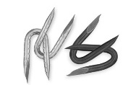
8 | Puntilla para madera | Puntilla para madera liso con cabeza de 1^{1/2”} | Kg
9 | Tornillo para madera | Tornillos para maderas 6x2 50mm - 1^{1/2”} | Kg
10 | Bolsa plástica | Bolsas plásticas en polietileno con dimensiones 85x105 cm. Capacidad 100 litros. | UND | 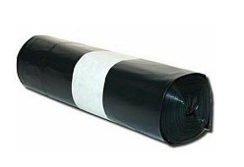
11 | Cemento Gris | Es un cemento que se puede usar para la fabricación de morteros, lechadas y concretos utilizados para la construcción en general. Las especificaciones cumplen con los valores de la Norma Técnica Colombiana NTC 121. Presentación bulto por 50 Kg | UND | 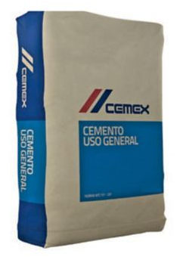
12 | Plástico en Polietileno | El Plástico en Polietileno en rollo se utiliza mucho en construcciones como recubrimiento, aislante de humedad, para crear muros temporales de privacidad.  Rollo de 50 Kgs., Calibre 6 x 4 metros de ancho, color negro. | ROLLO
13 | Malla Polisombra Negra  65% | Malla tejida compuesta de fibras en polietileno de alta densidad con un aditivo UV que protege el material de la decoloración y los rayos Ultra violeta, así como también de las inclemencias de cualquier tipo de clima.  COLOR: Negra  MATERIAL: Polietileno de alta densidad 100% Virgen y aplicación de aditivos para la Protección UV.  Dimensiones: Ancho 4 m x 100 m de longitud. | ROLLO
14 | Malla Polsombra Azul  35% | Malla tejida compuesta de fibras en polietileno de alta densidad con un aditivo UV que protege el material de la decoloración y los rayos Ultra violeta, así como también de las inclemencias de cualquier tipo de clima.  COLOR: Azul  MATERIAL: Polietileno de alta densidad 100% Virgen y aplicación de aditivos para la Protección UV.  DIMENSIONES: Ancho 4 m x 100 m de longitud. | ROLLO
15 | Tela PP verde para cerramiento | La Tela PP Verde para Cerramiento, se usa para aislar áreas de trabajo. COLOR: Verde  MATERIAL: Polietileno de alta densidad 100% Virgen y aplicación de aditivos para la Protección UV.  DIMENSIONES: Rollos por 2 metros de altura x 100 metros de longitud. | ROLLO
16 | Cepillo para barrer | Cepillo para barrer calles, duro con base de madera de tamaño medio con cabo de madera. | UND | 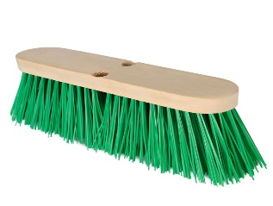
17 | Rastrillo | Las Escobas o Rastrillos plásticos para barrer y arrastrar las hojas. Incluye mango de madera  • Resistentes al desgaste.  • Dientes durables y estructura fuerte y balanceada  • Para barrer y arrastrar diversos volúmenes de pasto, hojas y para el deshoje de árboles | UND
18 | Cuerda amarilla | Cuerda amarilla de polipropileno para cerramiento. | CARRETE
19 | Arena de rio | Presentación: Bulto | M3 | 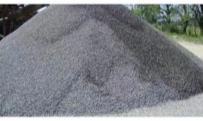

LOTE 3. MATERIAL VEGETAL
ÍTEM | ELEMENTO | DESCRIPCIÓN / ESPECIFICACIÓN TÉCNICA | UNIDAD DE MEDIDA | IMAGEN DE REFERENCIA
1 | Cespedón de pasto | Tapete de pasto cortado por M2  incluye transporte | M2
2 | Acanto | El acanto (Acanthus mollis) es una especie vegetal perteneciente a la familia Acanthaceae | UND
3 | Achira | Planta herbácea perenne, de rizoma carnoso y ramificado de hasta 20 X 15 cm. La superficie del rizoma está labrada por surcos transversales, que marcan la base de escamas que la cubren; de la parte inferior salen raicillas blancas y del ápice, donde hay numerosas yemas, brotan las hojas, el vástago florar y los tallos. Los tallos aéreos pueden alcanzar 1-3 m de altura y forman una macolla compacta, estando envueltos por las vainas de las hojas. | UND | 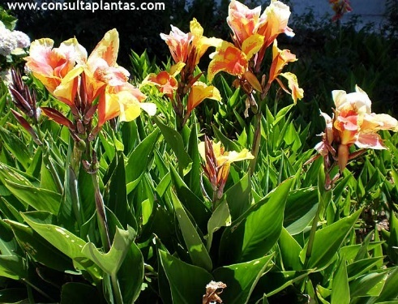
4 | Agapanto | Las agantoideas (agapanhoideae) son una subfamilia de plantas monocotiledóneas pertenecientes a la familia de las amarilidáceas, dentro del orden Asparagales, y que no incluye más que un solo género, Agapanthus L’hér. Son plantas herbáceas, rizomatosas, bastante robustas, nativas de Sudáfrica, que pueden ser fácilmente reconocidas por sus hojas acintadas, planas y bastantes carnosas; por su inflorescencia en umbela en la extremidad de un largo escapo y por sus flores generalmente grandes con ovario súpero. | UND
5 | Cinta | Chlorophytum comosum, conocida popularmente como cinta, malamadre, araña o lazo de amor, es una especie fanerógama del género del género Chlorophytum, nativa de Sudáfrica. | UND
6 | Helecho nativo | Osmunda regalis (Helecho real) es una especie de helecho nativo de Europa, África, Asia, América, creciendo en pantanos. La especie es a veces conocida como helecho florecido debido a la apariencia de sus fértiles frondas. | UND
7 | Hiedra Miami | Hedera, llamada comúnmente hiedra, es un género de la familia Araliaceae con 15 especies de plantas perennes, leñosas y trepadoras. | UND
8 | Sietecueros Rastrero | Hojas: simples, opuestas, decusadas, ásperas, al madurar se tornan de color rojizo, escamosas, borde aserrado, cartáceas, curvinervias.  Flores: de color morado y posteriormente de color rosado, llamativas, miden 5 centímetros de diámetro, dialipétalas, estambres color amarillo, dispuestas en inflorescencias compuestas en forma de partículas.  Fruto: miden 1,5 cm de diámetro, son cápsulas con poros en su ápice, de color café claro, escamosos.  Usos: recomendado como protector de fuentes hídricas y como inductor de restauración de bosques secundarios, además tiene un uso ornamental sembrado usualmente en parques, plazoletas y jardines. | UND
9 | Duranta Variegada | Son arbustos que alcanzan un tamaño de 2-4 m de alto, con espinas o frecuentemente inermes (en Nicaragua). Con hojas opuestas, simples, obovado-espatuladas a elípticas, de 3.2-7 cm de largo y 1.5-3 cm de ancho, ápice agudo (a redondeado), base atenuada, margen eterno o con pocos dientes irregulares en la mitad superior. | UND
10 | Clavel Chino | Pertenece al género botánico Tagetes, y popularmente se la llama clavelón africano, clavelón de la India, clavelón, claveles de las Indias, rosa de la India, damasquino o damasquina, clavel de China, clavel turco y por supuesto clavel chino. | UND
11 | Coralito | Es una pequeña planta perenne de porte rastrello que no supera los 10 centímetros de altura, con tallos finos que tienen hojas pequeñas, redondeadas y de color verde clarito. | UND | 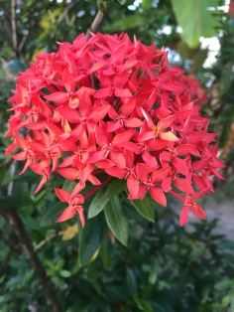

Otros elementos

No obstante, de acuerdo con sus necesidades, la entidad podrá solicitar el suministro de materiales que no estén contemplados en el listado de bienes, previa aprobación de las tres (3) cotizaciones presentadas por el contratista, detallando especificaciones, marca, valor que en todo caso se deberá ajustar al valor contratado, y previa verificación por parte del supervisor del contrato de las condiciones de precio dentro de los márgenes del mercado y calidad de los materiales.

REQUISITOS AMBIENTALES PARA EL SUMINISTRO DE ELEMENTOS
- Contar con el certificado de que los materiales pétreos empleados en la actividad provienen de lugares autorizados por la autoridad ambiental competente. | Certificado lugares autorizados extracción material pétreo.
- Garantizar que el personal que preste el servicio a su nombre cuenta con la edad mínima para trabajar, así como también no promueve el trabajo infantil, mediante una declaración firmada. | Declaración juramentada
- Garantizar que el personal que presta el servicio se encuentra afiliado al sistema de seguridad social y salud en el trabajo. | Declaración juramentada

Elaborado por: Juan Sebastián Rodríguez Amarillo – Profesional de apoyo
Revisado por: Diana Rivera – Profesional de Planeación

